OBRAZLOŽENJE GODIŠNJEG IZVJEŠTAJA
O IZVRŠENJU FINANCIJSKOG PLANA JU AQUATIKA
ZA RAZDOBLJE I-XII 2025. godine

UVODNI DIO

Pravilnikom o polugodišnjem i godišnjem izvještaju o izvršenju proračuna i financijskog plana (»Narodne novine«, broj 85/23) utvrđena je obveza za proračunskog korisnika (u daljnjem tekstu JU Aquatika) da izradi godišnji izvještaj o izvršenju financijskog plana i dostavi ga na usvajanje Upravnom vijeću do 31.03.2026.
Ovim pravilnikom utvrđeno je da godišnji izvještaj o izvršenju financijskog plana sadrži:

- opći dio izvršenja financijskog plana koji čine Račun prihoda i rashoda i Račun financiranja,
- posebni dio izvršenja financijskog plana prema izvorima i ekonomskoj klasifikaciji raspoređenih u programe
- obrazloženje općeg dijela
- obrazloženje posebnog dijela
- Izvještaj o korištenju sredstava fondova EU
- Izvještaj o stanju potraživanja i dospjelih obveza

U skladu s odredbama Zakona o proračunu i Pravilnika o polugodišnjem i godišnjem izvještaju o izvršenju proračuna, u općem i posebnom dijelu Godišnjeg izvještaja o izvršenju financijskog plana JU Aquatike za 2025. godinu, prikazani su podaci o planiranim prihodima/primicima i rashodima/izdacima kroz Izvorni plan (posljednje izmjene i dopune Proračuna – Rebalans III za 2025. godinu) kao i podaci o njihovu izvršenju za 2025. godinu, a u općem dijelu dani su i usporedni podaci o izvršenju u 2024. godini.
Podaci o izvršenju iskazani su na razini odjeljka ekonomske klasifikacije (četvrta razina računskog plana), dok su podaci o planu iskazani na razini skupine ekonomske klasifikacije (druga razina računskog plana).
Financiranje rashoda i izdataka za 2025.godine izvršeno je na osnovi sljedećih financijsko-planskih dokumenata:

-Financijski plan JU Aquatike za 2025.g. usvojen na 9. sjednici UV-a, održanoj 20.12.2024.g.
-Rebalans I Grada Karlovca za 2025.g.
-Preraspodjela I Grada Karlovca za 2025.g.
-Rebalans II Grada Karlovca za 2025.g.
-Rebalans III Grada Karlovca za 2025.g.

I. Opći dio

SAŽETAK A. RAČUNA PRIHODA I RASHODA I B. RAČUNA FINANCIRANJA

A. RAČUN PRIHODA I RASHODA

Sažetak A. Računa prihoda i rashoda i B. Računa financiranja daje prikaz ukupnih prihoda i primitaka te rashoda i izdataka na razini razreda ekonomske klasifikacije, kao i višak/manjak prihoda.

Ukupni prihodi i primici s prenesenim viškom iz prošle godine ostvareni tijekom 2025. godine iznose 1.183.174,17 € ili 4,39 % manje od plana za 2025. godinu.

U odnosu na isto razdoblje prošle godine sveukupni prihodi i primici (s uključenim prenesenim viškom) veći su za 133.351,50 € ili za 12,70 %. Ovo povećanje odraz je prenesenog viška prihoda iz 2024. koji iznosi 92.309,00 € kao i ostvarenih prihoda poslovanja u iznosu od 1.090.865,17 € što je za 171.297,09€ više u odnosu na ostvarene prihode poslovanja prethodne godine odnosno za 18,63 %. Ukupni ostvareni prihodi iznose također 1.090.865,17 € što je za 18,32 % više u odnosu na ukupno ostvarene prihode prethodne godine.

Ukupni rashodi i izdaci izvršeni su u promatranom razdoblju u iznosu od 1.153.478,94 € ili 93,21 % plana za 2025.g.
U odnosu na prošlu godinu ukupni rashodi veći su za 195.964,84 € ili za 20,47 %. Tijekom 2025. godine rashodi poslovanja su ostvareni u iznosu od 1.132.619,18 € što je za 191.736,22 € više u odnosu na ostvarenje iste skupine rashoda u 2024. godini. Rashodi za nabavu nefinancijske imovine iznose 20.859,76 € što je za 4.228,62 € više u odnosu na iste rashode u 2024. godini.

Višak prihoda i primitaka sa stanjem na dan 31.12.2025. godine iznosi 29.695,23 €. Preneseni višak prihoda iz prethodne godine iznosi 92.309,00 €, ali kako je u promatranoj godini ostvaren manjak od 62.613,17 € dio ostvarenog viška iz prethodnog razdoblja iskorišten je za pokriće navedenog manjka stoga je rezultat poslovanja za period od 01.siječnja do 31. prosinca 2025. godine 29.695,23 €. To je 67,83 % manje u odnosu na 2024.g.

Višak iz prethodne godine utrošen je na rashode za zaposlene, rashode za materijal i energiju te rashode za nabavu proizvedene dugotrajne imovine. Višak iz 2025.g. planiran je za materijalne rashode (procijenjeni višak u iznosu od 15.000,00 € unesen je u proračun za 2026.g na rashode za materijal i energiju), ali se u Rebalansu I planira preusmjeriti na rashode za usluge (prema potrebama poslovanja, za izradu enciklopedije Slatkovodne ribe Hrvatske).

P R I H O D I I P R I M I C I

U navedenom izvještajnom razdoblju prihodi i primici ostvareni su na sljedeći način:

Tablica 1: Prihodi i primici 1 – 31.12.2025.

Ostvareni prihodi poslovanja sastoje se od: pomoći iz inozemstva i od subjekata unutar općeg proračuna, prihoda od upravnih i administrativnih pristojbi, pristojbi po posebnim propisima i naknada, prihoda od prodaje proizvoda i robe te pruženih usluga i prihoda od donacija, ostalih prihoda (svi prethodno nabrojani predstavljaju vlastite prihode) te prihoda iz nadležnog proračuna (opći prihodi).

PRIHODI POSLOVANJA ostvareni u promatranom razdoblju iznose 1.090.865,17 € odnosno 95,42 % godišnjeg plana, a u odnosu na prethodnu godinu veći su za 18,63 %.

Porast prihoda ostvaren je kod prihoda od upravnih i administrativnih pristojbi, pristojbi po posebnim propisima i naknada . Ovi prihodi veći su za 14.074,37 € u odnosu na prethodnu godinu (ili 4,44 %), a izvršenje je 7,23 % manje u odnosu na izvorni plan.

Prihodi od prodaje proizvoda i robe te pruženih usluga i donacija značajnije su porasli, čak za 57.798,24 € odnosno za 20,64 % u odnosu na prethodnu godinu, a izvršenje je 94,23 % od izvornog plana.

Prihodi iz nadležnog proračuna veći su u odnosu na prethodnu godinu za 32,95 %, a u odnosu na izvorni plan njihovo izvršenje je 98,86 %. Prihodi iz nadležnog proračuna najvećim se dijelom odnose na pokriće rashoda za zaposlene a manjim dijelom za pokriće materijalnih rashoda odnosno naknade članovima Upravnog vijeća.

Osim navedenih, u tekućoj godini ostvareni su prihodi od pomoći temeljem prijenosa sredstava EU. Ovi prihodi iznose 1.742,00 € (100,00 % od izvornog plana za ovu godinu) a odnose se na zadnju isplatu sredstava dobivenih projektom CreDit nakon završetka i obračuna istog.

Grafikon 1 – struktura vlastitih prihoda 2025.

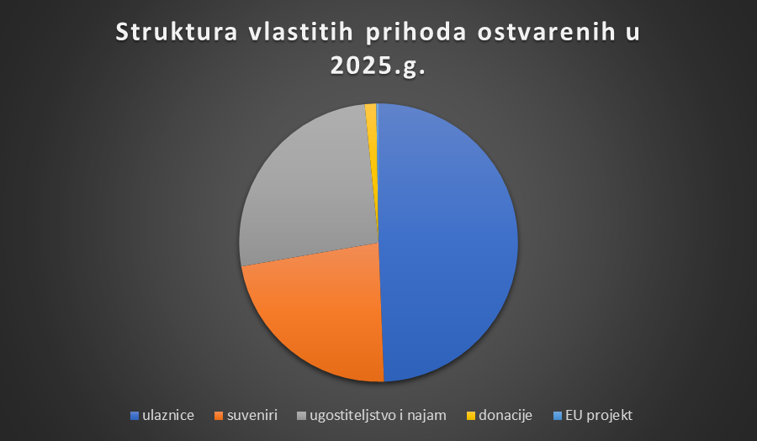

Grafikon 2 – usporedba prihoda 2024/2025.g.

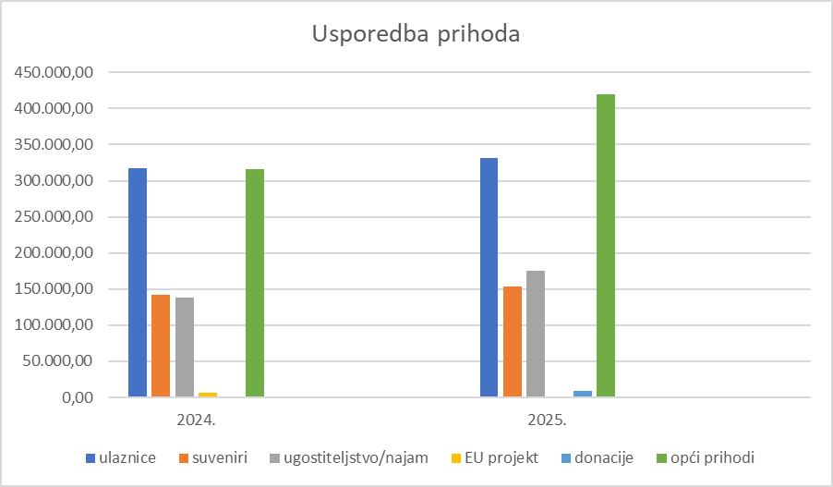

R A S H O D I I I Z D A C I

Ukupno ostvareni rashodi i izdaci u razdoblju od siječnja do prosinca 2025. godine iznose 1.153.478,94 € ili 93,21 % od godišnjeg plana za 2025. godinu. U odnosu na prethodnu godinu ostvareni rashodi i izdaci veći su za 195.964,84 € ili za 20,47 %.

U strukturi ukupno ostvarenih rashoda i izdataka najveći udio čine rashodi poslovanja s udjelom od 98,19 %, a ostatak čine rashodi za nabavu nefinancijske imovine s udjelom od 1,81 %. Ostvareni rashodi koji se odnose na program vlastite djelatnosti proračunskih korisnika izvršeni su u iznosu od 733.315,97 € ili 90,26 % od godišnjeg plana, odnosno 63,57 % od ukupno ostvarenih rashoda u izvještajnom razdoblju.

U navedenom izvještajnom razdoblju rashodi i izdaci ostvareni su na sljedeći način:

Tablica 2: Rashodi i izdaci 1 – 31.12.2025.

RASHODI POSLOVANJA izvršeni su u iznosu od 1.132.619,18 € ili 93,60 % u odnosu na godišnji plan. U odnosu na isto razdoblje prošle godine ovi rashodi veći su za 20,38 %. U ukupno ostvarenim rashodima i izdacima u razdoblju od 01.siječnja 2025. godine do 31. prosinca 2025. godine rashodi poslovanja sudjeluju s 98,19 %. U nastavku slijedi detaljniji pregled pojedinih skupina rashoda poslovanja.

- Rashodi za zaposlene

Rashodi za zaposlene ostvareni su u iznosu 529.851,52 € što predstavlja 97,85 % planiranog iznosa, a u odnosu na isto razdoblje prethodne godine veći su za 138.254,62 € ili za 35,31 %. Ovome povećanju razlog je povećanje osnovice i regulacija koeficijenata zaposlenih. U strukturi ukupnih rashoda rashodi za zaposlene čine 45,93 %.

Rashodi za zaposlene obuhvaćaju: plaće, doprinose na plaće i ostale rashode za zaposlene.
Bruto plaće ostvarene su u ukupnom iznosu od 421.161,74 € što je 38,21 % više u odnosu na 2024.g., doprinosi na plaće u iznosu 69.164,39 € što je 38,62 % više nego lani i ostali rashodi za zaposlene (regres, božićnica, topli obrok, jubilarne nagrade, dodaci na plaću i druge naknade prema Pravilniku o radu JU Aquatike) u iznosu od 39.525,39 € (6,91 % više u odnosu na prethodnu godinu).

- Materijalni rashodi

Materijalni rashodi izvršeni su u iznosu od 591.942,72 € ili 90,71 % planiranog iznosa, a u odnosu na isto razdoblje prošle godine izvršeni rashodi veći su za 59.435,39 € ili za 11,16 %. U strukturi ukupno realiziranih rashoda materijalni rashodi čine 51,32 %.

U strukturi ostvarenih materijalnih rashoda tijekom izvještajne godine najveći je udjel rashoda za usluge sa 51,63 %, slijede rashodi za materijal i energiju s 42,65 % udjela, ostali nespomenuti rashodi poslovanja s 3,47 % te naknade troškova zaposlenima s 2,25 %.
Ostvareni materijalni rashodi u razdoblju siječanj-prosinac 2025. godine odnose se na sljedeće skupine rashoda:

Rashodi za usluge izvršeni su u iznosu 305.602,37 € i veći su za 47.658,66 € u odnosu na prethodnu godinu (odnosno 18,48 %), a najvećim dijelom se odnose na: intelektualne usluge (angažman vanjskih vodiča i studenata za rad) u iznosu od 113.487,27 €, ostale usluge u iznosu od 90.108,33 € (usluge čišćenja i usluge čuvanja imovine), usluge tekućeg i investicijskog održavanja u iznosu od 42.849,87 €, usluge promidžbe i informiranja u iznosu od 26.898,17 € te računalne usluge u iznosu od 13.303,85 €. Ostatak čine: komunalne usluge, usluge telefona i pošte, zakupnine i najamnine te zdravstvene i veterinarske usluge.

Rashodi za materijal i energiju izvršeni su u iznosu od 252.440,75 € i u odnosu na prethodnu godinu veći su za 16.625,11 € (7,05 %). Najveći dio odnosi se na rashode za materijal i sirovine u iznosu od 154.199,28 € , zatim na rashode za energiju u iznosu od 71.859,46 €, a ostatak na rashode za uredski materijal i ostale materijalne rashode u iznosu od 24.632,57 € te na troškove materijala i dijelova za tekuće i investicijsko održavanje te sitnog inventara.

Ostali nespomenuti rashodi poslovanja izvršeni su u iznosu od 20.552,68 €. U odnosu na prethodnu godinu ovi rashodi su veći za 1,16 %. Najveći dio ovih rashoda odnosi se na troškove reprezentacije u iznosu 8.106,03 € (najvećim dijelom odnose se na troškove domjenaka u povodu otvorenja izložbi i promocija knjiga tijekom cijelog promatranog perioda sa svrhom privlačenja posjetilaca, edukativnog djelovanja i podizanja kvalitete cjelokupnog poslovanja), članarine i norme – 4.016,48 € (članstva u eminentnim međunarodnim organizacijama), premije osiguranja u iznosu 3.848,85 €, naknade za rad članova Upravnog vijeća u iznosu od 3.532,46 €, pristojbe i naknade 733,20 € te na ostale nespomenute rashode poslovanja u iznosu od 315,66 €.

Naknade troškova zaposlenima ostvarene su u iznosu od 13.346,92 € . U odnosu na prethodnu godinu ovi rashodi manji su za 27,58 %. Od toga je za naknade za prijevoz utrošeno 9.713,60 €, službena putovanja 2.410,32 € te za stručno usavršavanje djelatnika 1.223,00 €.

- Financijski rashodi

Financijski rashodi izvršeni su u iznosu od 10.814,99 € ili 72,10 % od planiranog iznosa. U odnosu na ostvarenje financijskih rashoda u 2024. godini došlo je do smanjenja ove skupine rashoda za 5.963,74 € odnosno za 35,54 %. Razlog tome je izostanak obveze plaćanje akontacije poreza na dobit (nakon predaje računa dobiti i gubitka). Strukturu ovih rashoda čine rashodi za bankarske usluge i usluge platnog prometa u iznosu od 7.439,64 € (provizija banke za kartično plaćanje) i ostali nespomenuti financijski rashodi u iznosu od 3.375,35 € (odnose se na akontaciju poreza na dobit do predaje računa dobiti i gubitka te članarinu turističkoj zajednici tijekom cijele godine). U strukturi ukupnih rashoda ovi rashodi čine 0,94 %.

RASHODI ZA NABAVU NEFINANCIJSKE IMOVINE

Rashodi za nabavu nefinancijske imovine izvršeni su u iznosu od 20.859,76 € što je 76,12 % godišnjeg plana, a u ukupnim rashodima sudjeluju sa 1,81 %. U odnosu na isto razdoblje prošle godine ovi rashodi su veći 4.228,62 € ili za 25,43 %.
U strukturi ostvarenih rashoda najveći dio odnosi se na nabavu proizvedene dugotrajne imovine (18.054,76 €) odnosno 86,55 % a manji dio na dodatna ulaganja na nefinancijskoj imovini (2.805,00 €) ili 13,45 %.

Rashodi za nabavu proizvedene dugotrajne imovine ostvareni su u iznosu od 18.054,76 € i čine 73,99 % godišnjeg plana, a sastoje se od rashoda za:

- Rashodi za postrojenja i opremu izvršeni su u iznosu od 16.054,76 € (od toga se na uređaje, strojeve i opremu za ostale namjene odnosi 7.976,61 €, uredski namještaj i opremu 6.505,60 € i na komunikacijsku opremu 1.572,55).
- Rashodi za nematerijalnu proizvedenu imovinu iznose 2.000,00 € i odnose se na ulaganja u računalne programe.

Grafikon 3 – sruktura rashoda u 2025.g.

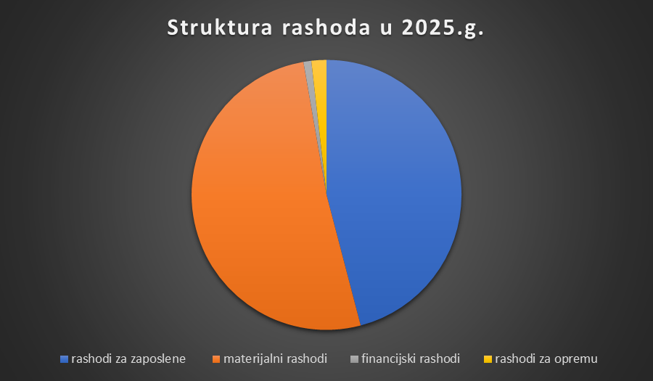

II. Posebni dio

JU Aquatika -slatkovodni akvarij Karlovac svoju djelatnost obavlja u okviru programu pod nazivom Poticanje razvoja turizma. Ovaj program sastoji se od niza aktivnosti, kapitalnog i tekućeg projekta:

A500206 | Aktivnost: Materijalni i financijski rashodi poslovanja
A500207 | Aktivnost: Rashodi za zaposlene
A500208 | Aktivnost: Centar za posjetitelje "Susret s Koranom"
K500201 | Kapitalni projekt: Oprema i druga ulaganja u imovinu ustanove
T500202 | Tekući projekt: CreDIT

Aktivnost A500206 - Materijalni i financijski rashodi poslovanja u ukupnim rashodima čine 51,32 %, a njihovo izvršenje u odnosu na plan iznosi 90,12 %. Ovi rashodi financiraju se najvećim dijelom iz vlastitih te u manjem dijelu iz općih prihoda (samo dio koji se odnosi na rad Upravnog vijeća). Struktura ovih rashoda već je pojašnjena u dijelu Rashodi i izdaci.

Tablica 3 - Aktivnost A500206 - Materijalni i financijski rashodi poslovanja

Aktivnost A500207 - Rashodi za zaposlene u ukupnim rashodima čine 46,59 %, a njihovo izvršenje u odnosu na plan iznosi 97,72 %. Ovi rashodi financiraju se najvećim dijelom iz općih prihoda te dijelom iz vlastitih prihoda. Struktura ovih rashoda već je pojašnjena u dijelu Rashodi i izdaci, a pregled prema izvorima vidljiv je u tablici 4.

Tablica 4 - Aktivnost A500207 - Rashodi za zaposlene

Aktivnost A500208 – Centar za posjetitelje „Susret s Koranom“ odnosi se na rashode kojima se financiraju aktivnosti i događanja vezana za šetnicu a to su rashodi koji se odnose usluge. U ukupnim rashodima ovi rashodi čine 0,09 %, a njihovo izvršenje u odnosu na plan iznosi 100,00 %.

Tablica 5 - Aktivnost A500208 – Centar za posjetitelje „Susret s Koranom“

Kapitalni projekt K500201 – Oprema i druga ulaganja u imovinu ustanove - u ukupnim rashodima čini 1,81 %, a izvršenje u odnosu na plan iznosi 76,12 %. Ovi rashodi financiraju se u potpunosti iz vlastitih prihoda. Struktura ovih rashoda već je pojašnjena u dijelu Rashodi i izdaci.

Tablica 6 - Kapitalni projekt K500201 – Oprema i druga ulaganja u imovinu ustanove

Tekući projekt T500202 – CreDit - u ukupnim rashodima čini 0,19 %, a izvršenje u odnosu na plan iznosi 100,00 %. Ovi rashodi financiraju se iz vlastitih izvora (20 % od ukupnog iznosa) i iz izvora pomoći iz državnog proračuna temeljem prijenosa sredstava EU (80 % ukupnog iznosa). Najvećim dijelom ova sredstva utrošena su na rashode za zaposlene (sudionike na projektu) te manjim dijelom na rashode za materijal i energiju i usluge. Tijekom 2024.g. od strane partnera uplaćeno je manje nego je planirano, a sredstva su utrošena prema planu i dinamici rada na projektu, stoga je razlika do potpunog izvršenja plana podmirena iz vlastitih sredstava (izvor 3.1.). Refundacija je izvršena u drugoj polovici 2025.g.nakon financijske obrade i završetka projekta.

Tablica 7 - Tekući projekt T500202 – CreDit

Grafikon 4 – Aktivnosti programa Poticanje razvoja turizma – 2025.g.

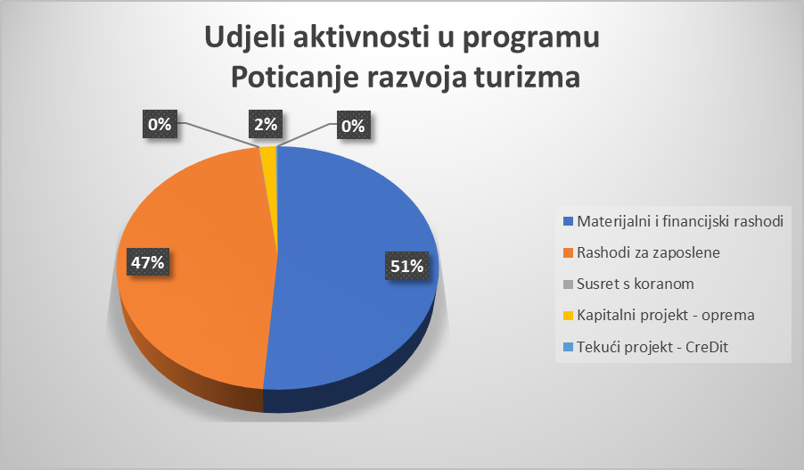

IZVJEŠTAJ O KORIŠTENJU SREDSTAVA FONDOVA EUROPSKE UNIJE

Tablica 8 – sredstva EU

Za prvu godinu projekta CreDit predviđena su sredstva u ukupnom iznosu od 22.577,00 € (dio koji se odnosio na EU odnosno izvor 5.8.iznosio je 18.062,00 €, od čega je uplaćeno 17.341,92 € ili 96,01 % od plana). Prihodi iz projekta CreDit utrošeni su sukladno planu i dinamici rada na projektu, a tijekom prve godine utrošeno je 10.192,00 € odnosno 58,77 % uplaćenih sredstava EU, prema dinamici rada i aktivnosti. Ostatak neutrošenih sredstava prenesen je u 2024.g. kao višak prihoda na izvoru 5.8. (7.150,00 € = 80 %) i na izvoru 3.1. (1.787,00 € = 20%) i tijekom godine utrošen prema planu projekta.

Tijekom 2024.g. od strane partnera uplaćeno je manje nego je planirano: 5.780,64 € (što predstavlja 58,87 % plana), a utrošen je kompletan iznos plana (9.820,00 €) - sukladno dinamici rada na projektu. Razlika do potpunog izvršenja plana podmirena je iz vlastitih sredstava (izvor 3.1). Dokazi o potrošenim sredstvima predstavljaju podlogu za refundaciju sredstava plaćenih iz vlastitih izvora, što je i izvršeno u drugoj polovici 2025. kada su isplaćena i preostala sredstva prema planu za 2025.g. (nakon izvršene financijske obrade i završetka projekta).

IZVJEŠTAJ O STANJU POTRAŽIVANJA I DOSPJELIH OBVEZA

Tablica 9 – nenaplaćena potraživanja 31.12.2025.

Broj računa | Naziv računa | Ukupno potraživanje | Nedospjelo | Dospjelo
165 | Potraživanje za upravne i administrativne pristojbe, pristojbe po posebnim propisima i naknade | 96,00 | 96,00
166 | Potraživanja za prihode od prodaje proizvoda i robe te pruženih usluga | 231,76 | 231,76
16 | Potraživanja za prihode poslovanja | 327,76 | 327,76

Tablica 10 – dospjele obveze 31.12.2025.

Račun iz računskog plana | Opis stavke | 01.01.2025. | 31.12.2025. | Indeks
2 | Obveze | 135,57 | 450,00 | 331,93
23 | Obveze za rashode poslovanja | 135,57 | 450,00 | 331,93
232 | Obveze za materijalne rashode | 135,57 | 450,00 | 331,93

Napomena: Dospjele obveze odnose se na račun koji je kasno poslan od strane dobavljača (kasno zaprimljen kroz sustav) – nedovoljno vremena da se u roku dospijeća provede postupak ovjere i plaćanja kroz proceduru riznice Grada.

U Karlovcu, 23.03.2026.g.

Izvještaj izradila Ravnateljica

Ivanka Trpčić-Stipetić Margarita Maruškić Kulaš

